Day08笔记
less:一种css预处理语言（扩展：后处理器）

css3原生提供变量功能：

后缀名。Less(嵌套)

定义变量：@变量

Mixins(混合)：

应用父选择器：&

rgba(255,255,255,0.2)

2.移动端适配
配置：
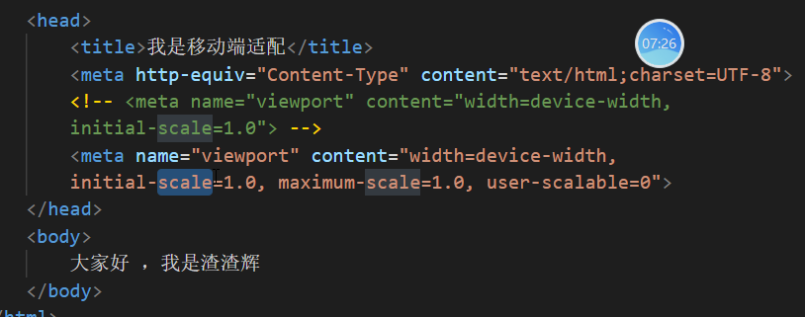
重点语句：
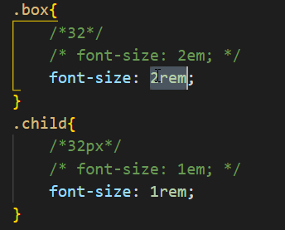

font-size:
em大小基于父元素；
rm大小基于根元素。

